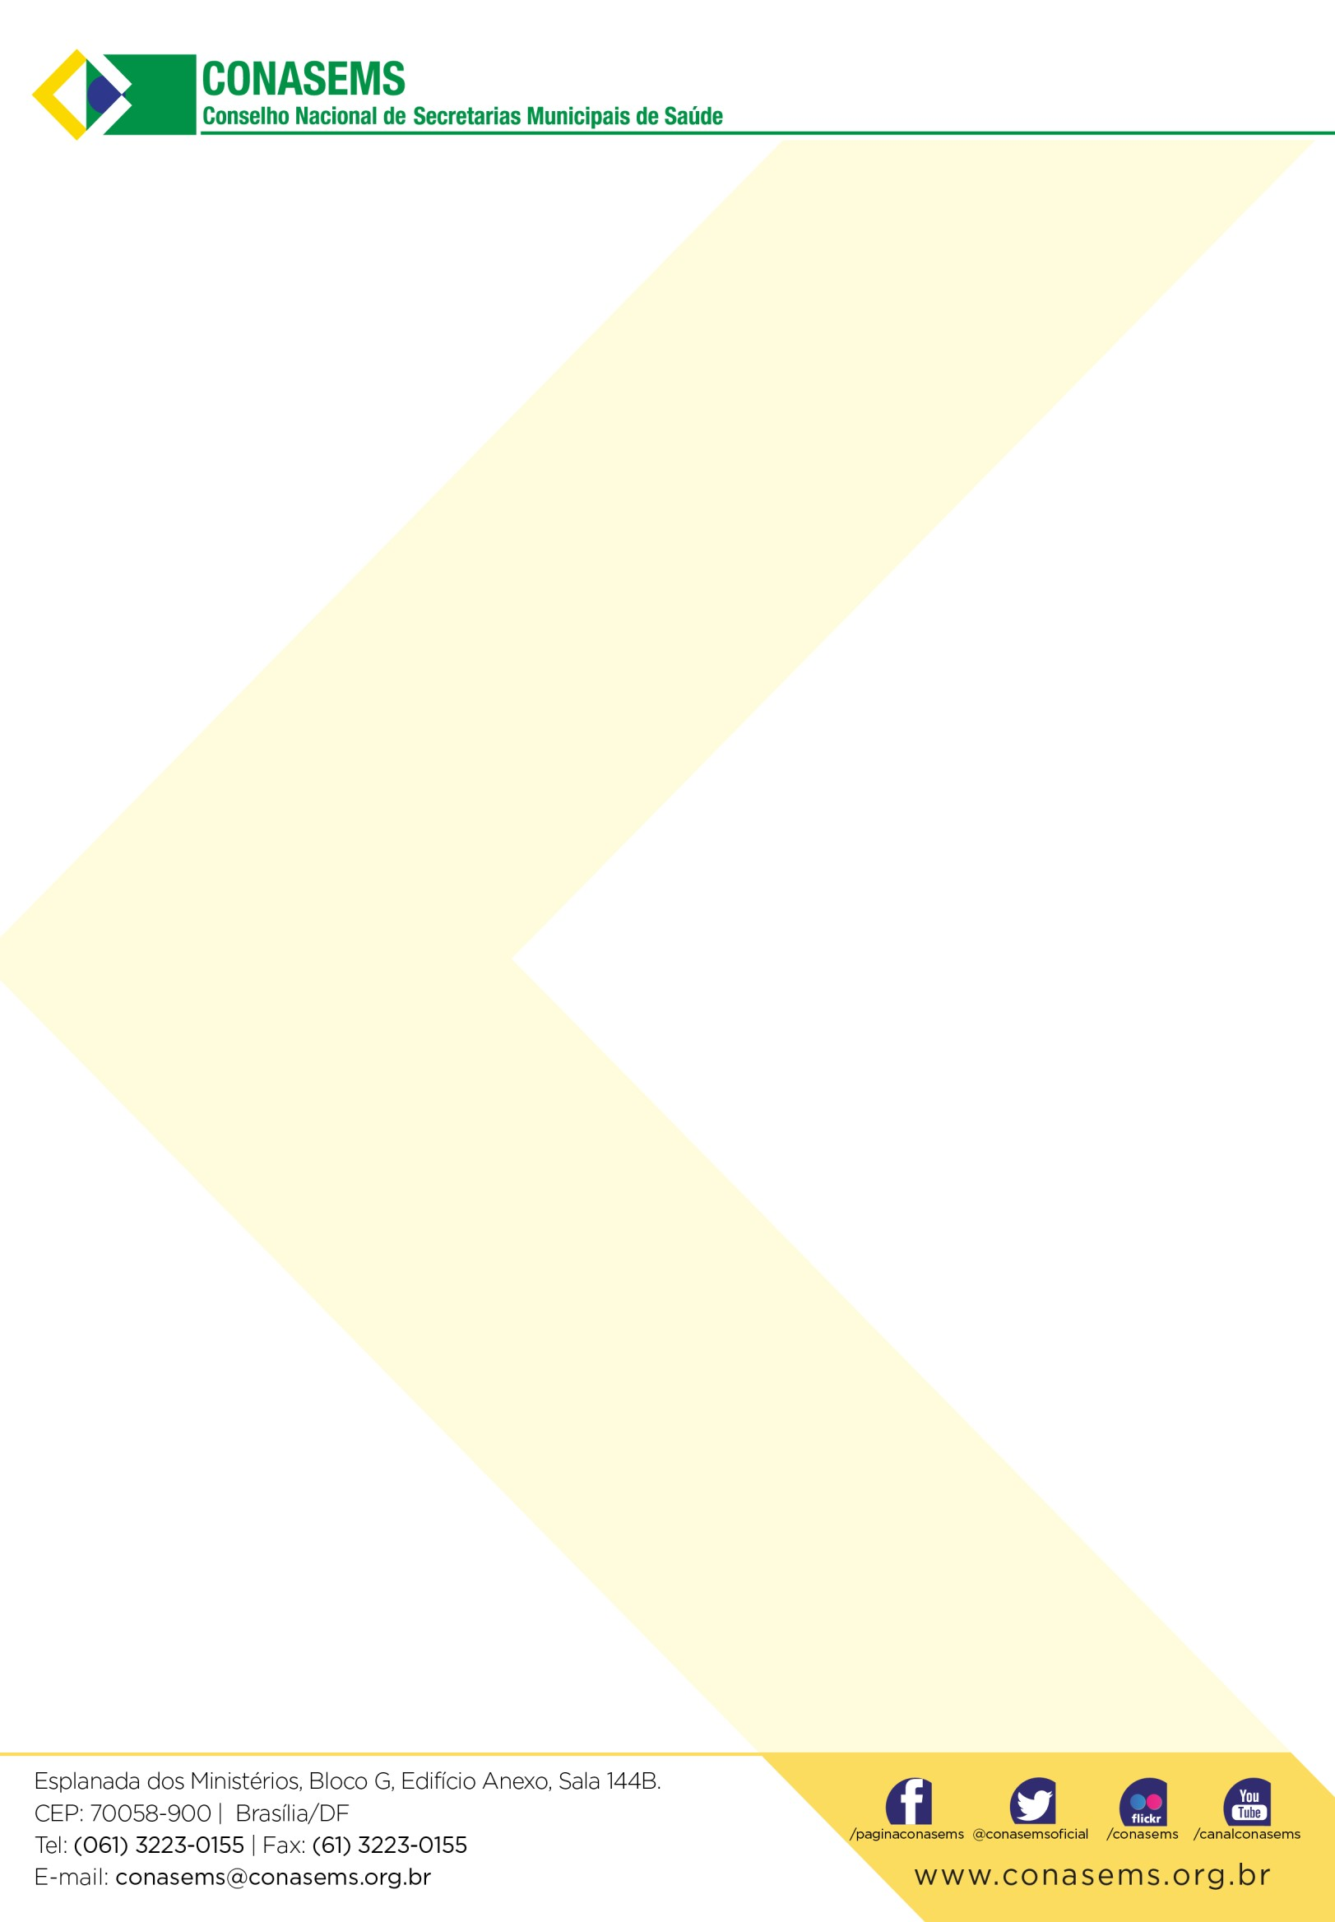

# ANEXO 2

**TERMO DE AUTORIZAÇÃO DE USO DE IMAGEM**

Eu, , nacionalidade , estado civil , portador da Cédula de identidade RG nº. , inscrito no CPF/MF sob n.º , residente à , município de . **AUTORIZO** o uso de minha imagem em todo e qualquer material, dentre os quais vídeos, fotos, apresentações e publicações, referentes à apresentação da experiência

pela Secretaria de Saúde do município de na **“14ª “MOSTRA Brasil aqui tem SUS - 2017”** que será realizada pelo CONASEMS durante o XXXIII Cong Congresso de Secretarias Municipais de Saúde, a se realizar entre os dias 12 a 15 de julho de 2017, em Brasília DF.

A presente autorização é concedida a título gratuito, abrangendo o uso da imagem acima mencionada inclusive em período posterior à realização da **“14ª “MOSTRA Brasil aqui tem SUS - 2017”,** desde que presente a finalidade de divulgação e difusão da experiência acima mencionada.

Por esta ser a expressão da minha vontade declaro que autorizo o uso acima descrito sem que nada haja a ser reclamado a título de direitos conexos à minha imagem e assino a presente autorização em 02 vias de igual teor e forma.

, de de .

(assinatura)

Nome:

Telefone p/ contato: